Dokumentation zum Axios PC-Programm

Übersicht
Das Axios PC-Programm ist eine grafische Benutzeroberfläche zur Steuerung eines ESP8266-basierten Sensors zur Messung der Wasserleitfähigkeit. Es unterstützt sowohl den manuellen als auch den automatischen Betrieb und erlaubt die Echtzeitvisualisierung der Daten sowie den Export in Excel-Dateien.

Hauptfunktionen
- Kommunikation mit dem ESP8266 über http [8]
- Steuerung im Auto- und Manuellmodus [8] [6]
- Echtzeit-Datenvisualisierung mit Matplotlib (Darstellung im Diagramm)[3] [8]
- Export der Messdaten nach Excel (.xlsx) [9] [8]
- Tastatursteuerung im Manuellmodus [8]
- Speichern der Diagramme als Bilddatei [8]

So sieht die APP aus:
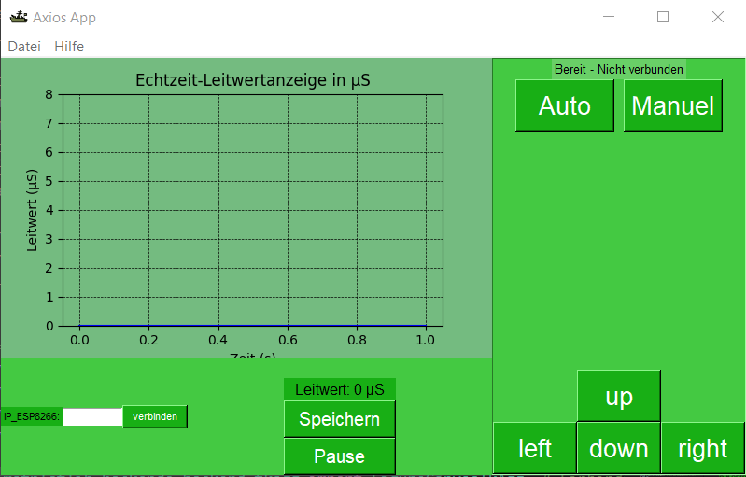
Abbildung 1 Aussehen des Programms im Manuell-Modus

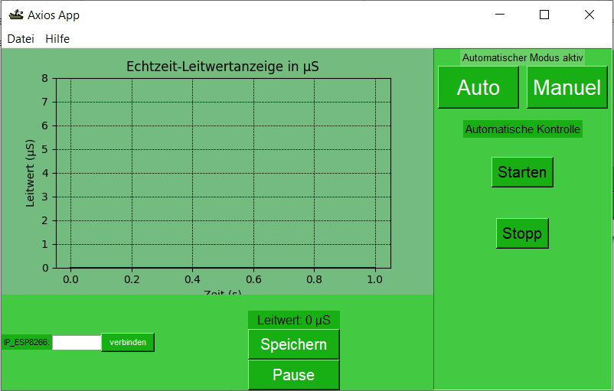
Abbildung 2 Aussehen des Programms im Auto-Modus

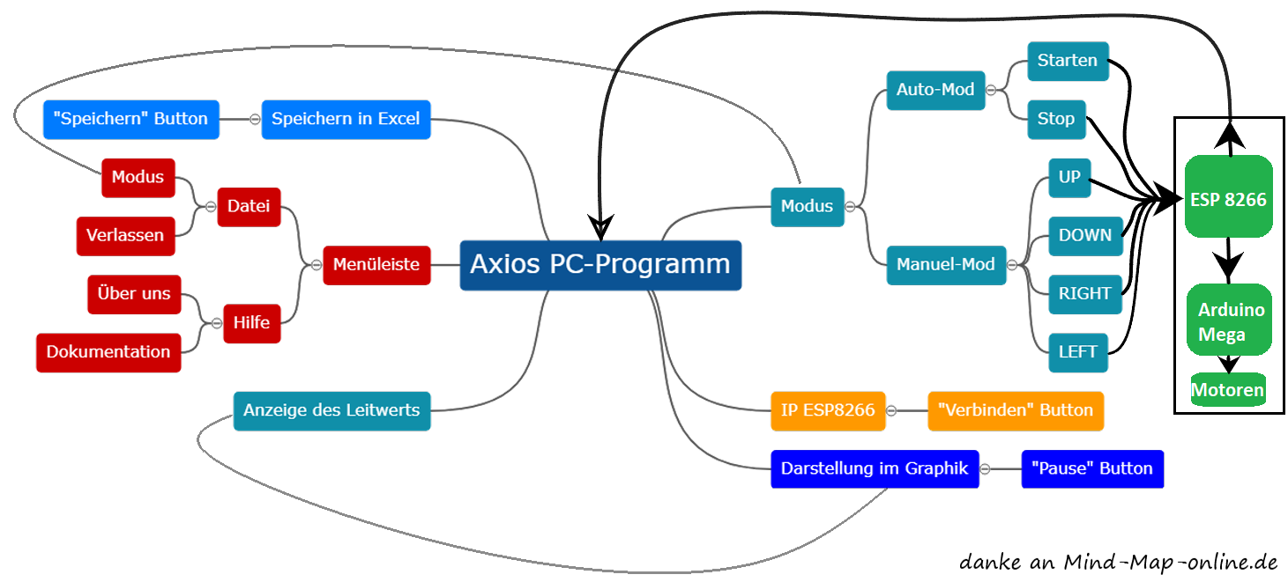
Abbildung 3 Funktionübersicht des PC-Programms

Bedienung

Verbindung herstellen
Wichtig: Wenn die IP-Adresse nicht eingegeben und bestätigt wird, kann nichts passieren, also es ist die erste Sache zu tun: IP-Adresse eingeben und Bestätigen.
- IP-Adresse des ESP8266 im Feld eingeben
- Auf "verbinden" klicken

Die Standardanzeige des Programms ist in Manuelmodus (Abbildung 1). Beim Betätigen von „Auto“ oder durch Drücken auf die Taste „n“, wird sich die rechte Oberfläche aktualisieren und sieht diese Seite anders aus (Abbildung 2). Jedem Button wird eine Funktion zugewiesen. Beim Betätigen von irgendwelchem Button wird einen String (HTTP-GET-Request) mit einem bestimmten Inhalt an den ESP 8266 gesendet. In andere Abschnitte sieht man wie das ESP8266 diese Informationen verarbeitet.
Es ist zwei Modi zu erkennen, Manuell –und Automodus. Es gibt Buttons, die nur im Manuellmodus gültig sind. Sowie im Automodus. Die folgende gibt ein gesamtes Verständnis:
Taste (Tastatur) | Entsprechende Button (steht genauso auf der Oberfläche) | Befehl /String an  Den Esp8266 | Aktion (Beschreibung) | Gültiger Modus
w | „up“ Button | "GO_FORWARD_ON"  "GO_FORWARD_OFF" | Hoch aktiv  Hoch inaktiv | Nur Manuellmodus
s | „down“ Button | "GO_BACKWARD_ON"  "GO_BACKWARD_OFF" | Runter aktiv  Runter inaktiv | Nur Manuellmodus
a | „left“ Button | "GO_LEFT_ON"  "GO_LEFT_OFF" | Links aktiv  Links inaktiv | Nur Manuellmodus
d | „right“ Button | "GO_RIGHT_ON"  "GO_RIGHT_OFF" | Recht aktiv  Recht inaktiv | Nur Manuellmodus
Keine Taste zugewiesen | „starten“ Button | “auto_start” | Automatische Steuerung sollte starten | Nur Automodus
Keine Taste zugewiesen | „stopp“ Button | “auto_stop” | automatische Steuerung stoppen | Nur Automodus
m | „Manuel“ Button | “manuell_modus” | Manuellmodus  aktivieren | Beide Modi
n | „Auto“ Button | “auto_modus” | Automatischer Modus aktivieren | Beide Modi
p | „Speichern“ Button | Keinen Befehl wird an den ESP gesendet | Diagramm als Bild speichern | Beide Modi
Leertaste | „pause“ Button | Keinen Befehl wird an den ESP gesendet | Diagramm pausieren | Beide Modi
Keine Taste zugewiesene | „verbinden“ Button | Keinen Befehl wird an den ESP gesendet | IP-Adresse bestätigen | Beide Modi

Daten
- Echtzeit-Daten werden im Diagramm dargestellt
- Leitwert wird numerisch angezeigt
- Bei jedem neuen Messwert wird der Wert mit Zeitstempel in einer Excel-Datei gespeichert

Im Code
Komplexe Konzepte (Attribute, Methoden, Klassen…) von Python werden hier angesprochen.

Hauptklassen

1. ESP8266Controller
Diese Klasse verwaltet die Kommunikation mit dem ESP8266-Modul.

Attribute:
- base_url: Basis-URL zur Steuerung des ESP8266
- auto_mode_active: Status des Automatikmodus (True/False)
- address: IP-Adresse des Sensors

Methoden:
- send_command(action): Asynchrone Methode zum Senden eines Befehls an den ESP
- toggle_auto_mode(start): Aktiviert oder deaktiviert den Automatikmodus

2. AxiosAPP
Diese Klasse ist die grafische Hauptanwendung.

Zentrale Komponenten:
- Tkinter: zur Erstellung der Benutzeroberfläche
- matplotlib: zur Echtzeit-Visualisierung der Leitwert-Daten
- openpyxl: für Excel-Datenexport
- asyncio: für asynchrone Kommunikation und GUI-Aktualisierung

Wichtige Methoden [8]:
- create_widgets(): Erstellt alle GUI-Elemente
- setup_plot(): Initialisiert das Matplotlib-Diagramm
- update_graph(): Periodische Aktualisierung der Visualisierung
- save_to_excel(value): Speichert Leitwertdaten in Excel
- save_graph(): Speichert das aktuelle Diagramm als PNG
- bind_keys(): Verknüpft Tastaturbefehle mit Bewegungsaktionen

Quellen & Ressourcen
[] Tutorials Raspberry Pi, “Einführung Programmierung ESP8266 NodeMCU Boards,” [Online]. Available: https://tutorials-raspberrypi.de/einfuehrung-programmierung-esp8266-nodemcu-boards/. [Accessed: 25-Jun-2025].
[] Python Software Foundation, “asyncio — Asynchronous I/O,” [Online]. Available: https://docs.python.org/3/library/asyncio.html. [Accessed: 25-Jun-2025].
[] Matplotlib Developers, “Matplotlib Benutzerhandbuch,” [Online]. Available: https://matplotlib.org/stable/users/index.html. [Accessed: 25-Jun-2025].
[] OpenPyXL Contributors, “OpenPyXL Dokumentation,” [Online]. Available: https://openpyxl.readthedocs.io. [Accessed: 25-Jun-2025].
[] TkDocs, “Tkinter Tutorial,” [Online]. Available: https://tkdocs.com/tutorial/. [Accessed: 25-Jun-2025].
[] Python Software Foundation, “Welcome to Python.org,” [Online]. Available: https://www.python.org. [Accessed: 25-Jun-2025].
[] ProgrammingKnowledge, “Graphical User Interface (GUI) with Python,” YouTube Video, [Online]. Available: https://youtu.be/N4M4W7JPOL4. [Accessed: 25-Jun-2025].
[] Graven, “Apprendre Python (fr),” YouTube-Kanal, [Online]. Available: https://www.youtube.com/@Gravenilvectuto. [Accessed: 25-Jun-2025].
[] OpenAI ChatGPT, “Chat mit der KI (Python Copilot), Leitwert in Excel Speichern ” [Online]. https://chatgpt.com/share/68553ee5-b8c4-800f-b2fc-b22ba9908c29. [Accessed: 25-Jun-2025].

